ППМГ “Васил Левски”

**Основните устройства и кабели, които участват в изграждане на локална мрежа**

Изготвил: Георги Николаев Пачеджиев IX “б” клас

Информационни технологии

Проверил: Милена Гаджалова

Град Смолян 21.11.21г.

**Локалната мрежа** е вид малка [компютърна мрежа](https://bg.wikipedia.org/wiki/%D0%9A%D0%BE%D0%BC%D0%BF%D1%8E%D1%82%D1%8A%D1%80%D0%BD%D0%B0_%D0%BC%D1%80%D0%B5%D0%B6%D0%B0), обслужваща [компютри](https://bg.wikipedia.org/wiki/%D0%9A%D0%BE%D0%BC%D0%BF%D1%8E%D1%82%D1%8A%D1%80" \o "Компютър) и други устройства например мрежови [принтери](https://bg.wikipedia.org/wiki/%D0%9F%D1%80%D0%B8%D0%BD%D1%82%D0%B5%D1%80" \o "Принтер) или [скенери](https://bg.wikipedia.org/wiki/%D0%A1%D0%BA%D0%B5%D0%BD%D0%B5%D1%80" \o "Скенер), свързани помежду си. За разлика от големите (международн[WAN](https://bg.wikipedia.org/wiki/WAN) мрежи, локалната мрежа се разполага обикновено в една сграда. В днешно време най-разпространени са технологиите на свързване [Ethernet](https://bg.wikipedia.org/wiki/Ethernet).

**Компоненти на локална мрежа:**

**Мрежовата карта** в [компютрите](https://bg.wikipedia.org/wiki/%D0%9A%D0%BE%D0%BC%D0%BF%D1%8E%D1%82%D1%8A%D1%80" \o "Компютър) е [разширителна карта](https://bg.wikipedia.org/wiki/%D0%A0%D0%B0%D0%B7%D1%88%D0%B8%D1%80%D0%B8%D1%82%D0%B5%D0%BB%D0%BD%D0%B0_%D0%BA%D0%B0%D1%80%D1%82%D0%B0" \o "Разширителна карта), част от мрежовия [компютърен хардуер](https://bg.wikipedia.org/wiki/%D0%9A%D0%BE%D0%BC%D0%BF%D1%8E%D1%82%D1%8A%D1%80%D0%B5%D0%BD_%D1%85%D0%B0%D1%80%D0%B4%D1%83%D0%B5%D1%80" \o "Компютърен хардуер), позволяваща им да комуникират в [компютърна мрежа](https://bg.wikipedia.org/wiki/%D0%9A%D0%BE%D0%BC%D0%BF%D1%8E%D1%82%D1%8A%D1%80%D0%BD%D0%B0_%D0%BC%D1%80%D0%B5%D0%B6%D0%B0" \o "Компютърна мрежа). Картата позволява потребителите да се свързват помежду си или чрез използване на [кабел](https://bg.wikipedia.org/wiki/%D0%9A%D0%B0%D0%B1%D0%B5%D0%BB" \o "Кабел), или безжично.

Съвременните мрежови карти позволяват комуникация в една от следните скорости в зависимост от инфраструктурата, към която е свързана картата: 10 [Mbps](https://bg.wikipedia.org/wiki/Mbps), 100 Mbps, 1000 Mbps.

Всяка мрежова карта има уникален [MAC адрес](https://bg.wikipedia.org/wiki/MAC_%D0%B0%D0%B4%D1%80%D0%B5%D1%81), записан в чипа ѝ. Представлява 48-битово число, записано като 6 десетични числа, разделени с тирета.

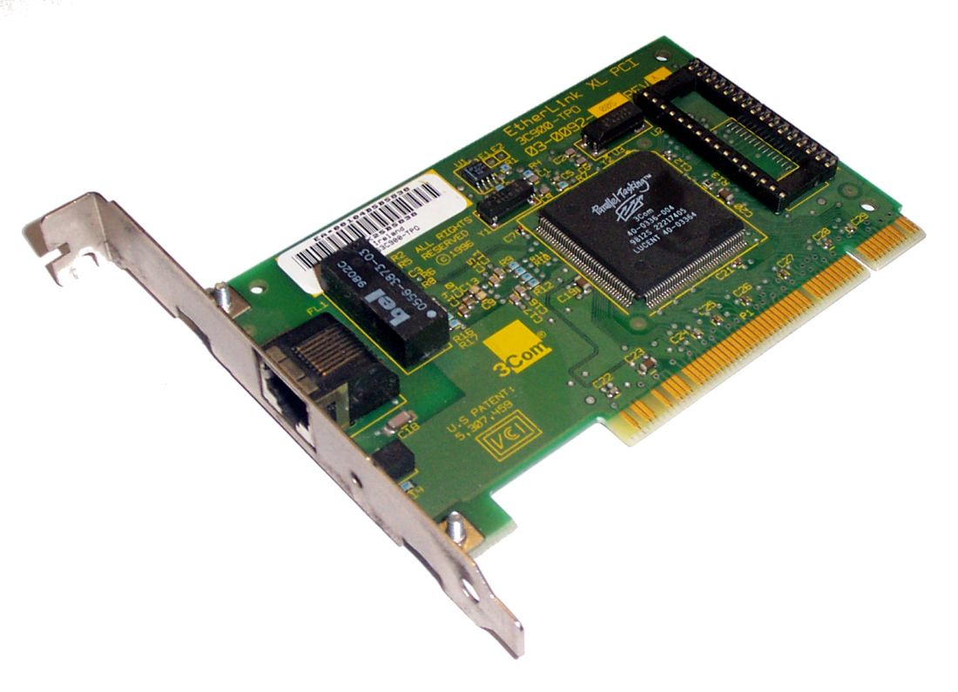

**Мост** в [мрежовото оборудване](https://bg.wikipedia.org/wiki/%D0%9C%D1%80%D0%B5%D0%B6%D0%BE%D0%B2%D0%BE_%D0%BE%D0%B1%D0%BE%D1%80%D1%83%D0%B4%D0%B2%D0%B0%D0%BD%D0%B5" \o "Мрежово оборудване) е устройство, което обединява две или повече [компютърни мрежи](https://bg.wikipedia.org/wiki/%D0%9A%D0%BE%D0%BC%D0%BF%D1%8E%D1%82%D1%8A%D1%80%D0%BD%D0%B0_%D0%BC%D1%80%D0%B5%D0%B6%D0%B0" \o "Компютърна мрежа). Обикновено това е компютър с няколко [мрежови карти](https://bg.wikipedia.org/wiki/%D0%9C%D1%80%D0%B5%D0%B6%D0%BE%D0%B2%D0%B0_%D0%BA%D0%B0%D1%80%D1%82%D0%B0" \o "Мрежова карта), към всяка от които е свързан сегмент на [локалната мрежа](https://bg.wikipedia.org/wiki/%D0%9B%D0%BE%D0%BA%D0%B0%D0%BB%D0%BD%D0%B0_%D0%BC%D1%80%D0%B5%D0%B6%D0%B0" \o "Локална мрежа). Основна задача на моста е да осигурява прозрачна връзка между абонати от различни мрежи, чрез транслация и филтрация на MAC-кадри. Основна функция на моста е ограничаване на потока данни между сегментите на мрежата.

**Суича** разпределя сигнала между устройствата в локалната мрежа. Основното предназначение на един суич е да избере път, по който да изпрати данните от източника до тяхното местоназначение в дадена локална мрежа.

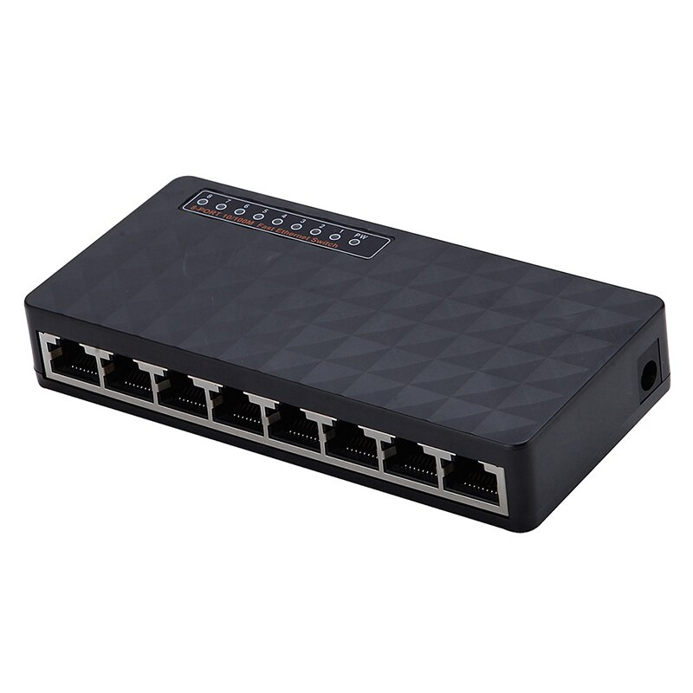

**Рутерите** са важна част от технологията, които присъстват в почти всеки дом. Всъщност повечето потребители дори не осъзнават какво технически е рутера и с какво се различава от модема.

**Какво прави рутера?**

Рутерът свързва устройства в рамките на мрежа чрез препращане на пакети от данни между тях. Тези данни могат да се изпращат между устройствата или от устройствата към интернет. Рутерът прави това, като задава локален IP адрес на всяко от устройствата в мрежата. Това гарантира, че пакетите от данни достигат до правилното устройство, вместо да се губят в мрежата.

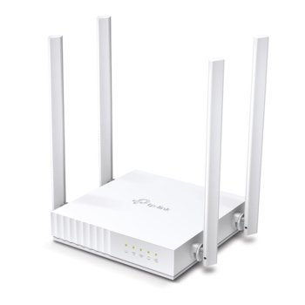

**Кабелите:**

***Локалната мрежа*** използва четири типа кабели:  
а) Коаксиален  
б) Неекранирана усукана двойка (UTP)  
в) Екранирана усукана двойка (STP)  
г) Оптичен кабел

А)Коаксиален кабел

Коаксиалният кабел се състои от:

* меден проводник
* Опаковане слой с "заземен проводник".
* най-външен слой.

**Използване на коаксиален кабел**

Коаксиалните кабели понякога се използват за топологии на шината, но някои LAN продукти вече не поддържат коаксиални кабелни връзки:

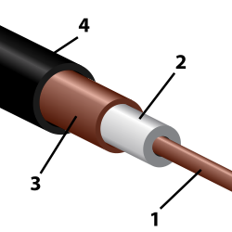

Б) Неекранирана усукана двойка (UTP)

Използва се "Неекраниран усукан чифт" (UTP) кабелза LAN и телефонни системи. UTP кабелът се състои от четири двойки медни цветове на проводника, като всеки чифт се усуква. Кабелната обвивка защитава и осигурява път за всяка двойка жици. UTP кабелът е свързан към устройството чрез 8-пинов модулен конектор, наречен RJ-45 конектор. Всички LAN протоколи могат да работят чрез UTP кабели. Повечето LAN устройства са оборудвани с RJ-45.

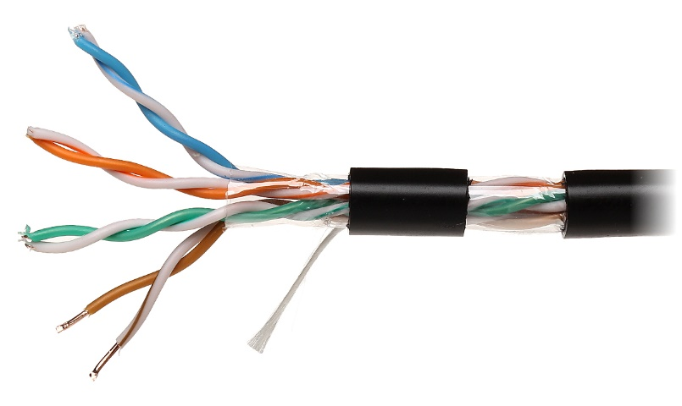

В) Екранирана усукана двойка (STP)

„Екранирана усукана двойка“ е вид кабелтелефон, използван в няколко инсталационни предприятия. За всяка двойка кабели има допълнителна обвивка ("усукана двойка"). STP кабелите се използват и за мрежи от данни, използвани в мрежи на IBM Token-Ring. Обвивката може да осигури по-добра защита срещу смущения в EMI.

**STP кабелът има няколко недостатъка**:

* Затихването се увеличава при високи честоти.
* При високи честоти балансът намалява, така че да не може да компенсира появата на сигнали за „кръстосани разговори“ и „шум“.
* Цената е доста скъпа.

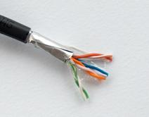

Г) Оптичен кабел

Оптичният кабел е най-новата технология на кабелите. Изработено от оптично стъкло. В средата на кабела е остъклена нишка, наречена "сърцевина" и е заобиколена от слой "облицовка", "буферно покритие", армировъчен материал и външна защита. Информацията се предава с помощта на светлинни вълни чрез преобразуване на електрически сигнали в светлинни вълни. Най-широко използваният предавател е LED или лазерен.

